Тест
«Безопасность на транспорте»

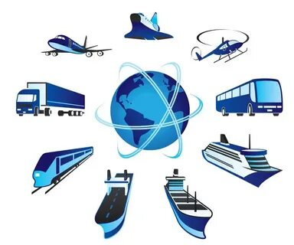

Задание 1

Что необходимо сделать в случае разгерметизации салона самолета?
а) спинку кресла привести в вертикальное положение и принять безопасное положение закрыв голову руками и наклонившись вперёд б) надеть кислородную маску в) надеть спасательный жилет г) начать паниковать

Задание 2

В случае возникновения пожара в движущемся вагоне поезда в метро, необходимо:
а) глубоко дышать б) неподвижно сидеть в) сообщить машинисту по переговорному устройству о запахе дыма или возгорании г) перейти в неохваченную огнем часть вагона д) постараться выйти из вагона

Задание 3
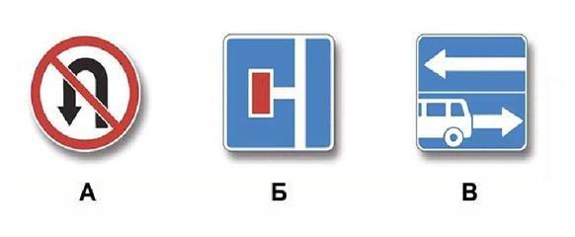
Знаки, разрешающие поворот налево: а) только А; б) только Б и В; в) только В; г) только А и В; д) все

Задание 4

Дополнительными требованиями к движению велосипедистов и водителей мопедов определены действия, которые запрещены. Дополните предложения, в ответ запишите только недостающее

Ответ:
Велосипедистам запрещается:
- Перевозить груз, который выступает за габариты более чем на 0,5 м подлине или ширине.
- Перевозить детей до 7 лет при отсутствии специально оборудованных для них мест.
- Поворачивать налево или разворачиваться на дорогах с трамвайным движением или имеющих более 1 полосы для движения в данном направлении. 4. Движение по правому краю проезжей части в возрасте от 14 лет.
- Движение велосипедистов в возрасте от 7 до 14 лет должно осуществляться только по тротуарам, пешеходным, велосипедным и велопешеходным дорожкам, а также в пределах пешеходных зон

Задание 5

Знание и правильное действие по сигналу регулировщика позволяет предотвратить ДТП. Напишите значение сигналов регулировщика для пешеходов
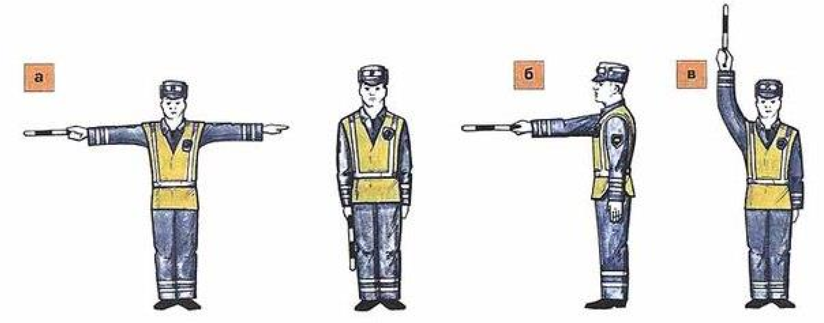
1 | Со стороны левого и правого бока разрешено движение безрельсовым транспортным средствам прямо и направо, пешеходам разрешено переходить проезжую часть.
2 | Движение всех транспортных средств и пешеходов запрещено во всех направлениях.
3 | Со стороны левого бока разрешено движение безрельсовым транспортным средствам во всех направлениях.
4 | Со стороны груди и спины движение всех транспортных средств и пешеходов запрещено.
5 | Со стороны груди всем транспортным средствам разрешено движение только направо.
6 | Со стороны правого бока и спины движение всех транспортных средств запрещено.
7 | Пешеходам разрешено переходить проезжую часть за спиной регулировщика.

Задание 6
На улицах и дорогах встречаются перекрестки, где отсутствуют светофоры. В таких случаях, часто требуется помощь регулировщика. Поясните, какие сигналы регулировщика соответствуют сигналам светофора?

Вариант ответа

  - Регулировщик обращен к пешеходам боком, руки опущены – это соответствует зеленому сигналу светофора и пешеходам разрешается переходить проезжую часть.
  - Регулировщик поднимает вверх руку или жезл, – это соответствует желтому сигналу светофора. Пешеходам в этом случае переход через улицу запрещается. Если же этот сигнал застал пешехода на перекрестке, когда он не прошел середину улицы, то он должен дойти до середины проезжей части, остановиться и ждать разрешающее движение сигнала регулировщика.
  - Регулировщик обращен к пешеходам грудью или спиной, – это соответствует красному сигналу светофора, переходить улицу (проезжую часть) запрещается

Задание 7

Во время движения в пассажирском поезде начался пожар, и возникло сильное задымление
А) Определите последовательность действий пассажиров в данной ситуации.

Вариант ответа.

Последовательность действий пассажиров при пожаре в движущемся поезде: сообщить о пожаре проводнику и разбудить спящих пассажиров;
- уходить в передние вагоны; если это невозможно - в задние, плотно закрывая двери;
- при сильном задымлении защитить нос и рот подручными средствами от попадания токсичных продуктов горения в органы дыхания
Б) Заполните до конца таблицу, указав в ней правильные ответы на поставленные вопросы.

Какие вагоны в пассажирском поезде наиболее опасны для пассажиров при столкновении составов? | Наибольшую угрозу для пассажиров представляют первый и последний вагоны поезда. Первый сминается и сбрасывается с пути при столкновении в лоб. С последним то же самое происходит при столкновении сзади, только в еще более катастрофических масштабах.
Какие полки в купе вагона пассажирского поезда считаются наименее опасными? | Это полки купе, расположенные в сторону движения. При экстренном торможении или столкновении, пассажиры этих полок могут слететь на пол и получить травмы.
В каких случаях при пожаре в поезде запрещается использовать стоп-кран для остановки поезда? | Не допускается срывать без крайней необходимости стоп-кран при пожаре, для остановки поезда на мосту, в тоннеле и в других местах, где осложнится эвакуация.
Какое расстояние может пройти скорый поезд при экстренном торможении? | Для остановки поезда движущегося с большой скоростью требуется не менее километра.

Задание 8

Вы летите в самолете со своим младшим братом, который сидит в кресле рядом с Вами. Неожиданно во время полета произошла разгерметизация салона самолета. Определите последовательность Ваших действий в данной ситуации

Вариант ответа.

Последовательность действий при разгерметизации салона самолета:
- немедленно надеть на себя кислородную маску;
- помочь надеть кислородную маску брату;
- пристегнуть ремень безопасности;
- приготовиться к резкому снижению самолета

Задание 9
При посадке и высадке детей из автобуса, имеющего опознавательный знак «Перевозка детей» должны быть включены:
а) ближний свет фар;
б) аварийная сигнализация;
в) габаритные огни

Задание 10
Если во время движения по дороге у велосипеда лопнула шина, необходимо вести неисправный велосипед:

а) двигаясь против движения транспорта;
б) двигаясь по правой стороне дороги по обочине по направлению движения транспорта;
в) двигаясь по направлению движения транспорта

Задание 11

Выезд на велосипеде с проселочной дороги на дорогу со знаком «Автомагистраль»:
а) возможен, если скорость движения более 40 км в час;
б) не возможен;
в) возможен, если вы едете группой.

Задание 12
При аварийной эвакуации пассажиров с корабля соблюдается следующая очередность:
а) дети, женщины, старики, травмированные, больные остальные пассажиры;
б) травмированные, больные, дети, женщины, старики, остальные пассажиры;
в) дети, больные, травмированные, женщины, старики, остальные пассажиры

Задание 13
К правилам безопасного поведения в автобусе не относится следующее: а) не останавливаться на площадке у входа в автобус;
б) не садиться на переднее сиденье позади водителя;
в) не выходить из автобуса до его полной остановки;
г) не кричать водителю, чтобы он остановил автобус, так как вы проехали свою остановку;
д) не высовывать из окна автобуса руки и голову

Задание 14
Места, где запрещается экстренно останавливать поезд:
а) на переезде и в местах размещения «стрелки¬ ; б) возле стоящего рядом другого поезда; в) на мосту, в тоннеле и в других местах, где осложнится эвакуация

Задание 15
Безопасность на авиационном транспорте. Перечислите безопасные действия пассажиров при вынужденной (аварийной) посадке
Ответ:
Застегнуть ремни безопасности.
Снять сережки, очки, острые и колющие предметы.
Принять позу безопасности – голову наклонить вперед, локтями и коленями упереться в переднее кресло, под грудь и живот положить мягкие вещи.
В случае эвакуации по надувному трапу снять обувь на каблуках

Задание 16

Имеются инновационные тенденции в области безопасности дорожного движения, предназначенные для помощи водителю в трудных с точки зрения вождения ситуациях. К таким тенденциям относятся:
а) инфракрасный датчик как элемент активной безопасности; б) тахограф;
в) парктроник;
г) круиз-контроль.;
д) система предотвращения засыпания за рулем

Задание 17

Безопасность на дороге – часть общей культуры безопасности. Она включает в себя такие компоненты:
а) воспитание в себе внутренней потребности и дисциплины в соблюдении Правил дорожного движения;
б) вырабатывать стрессоустойчивость к участникам дорожного движения;
в) умение действовать адекватно в дорожно-транспортной ситуации для снижения фактора риска для себя и окружающих; г) умением ориентироваться в потоке транспорта
д) владение умениями и способами на основе обстановки на дороге избегать опасных ситуаций
Задание 18

Внимательно прочитайте и определите, какие из перечисленных принципов не являются основными принципами безопасности дорожного движения, определенными Федеральным законом РФ «О безопасности дорожного движения»:
а) приоритет общественного транспорта перед личным автотранспортом граждан, участвующих в дорожном движении;
а) приоритет общественного транспорта перед личным автотранспортом граждан, участвующих в дорожном движении;
б) приоритет жизни и здоровья граждан, участвующих в дорожном движении, над экономическими результатами хозяйственной деятельности;
в) приоритет ответственности государства за безопасность дорожного движения перед ответственностью граждан, участвующих в этом движении;
г) соблюдение интересов владельцев автотранспортных средств как главных участников дорожного движения;
д) соблюдение интересов граждан, общества и государства при обеспечении безопасности дорожного движения

Задание 19
К спасательным средствам на пассажирских самолётах не относится:
а) надувной трап;
б) спасательный плот;
в) парашют

Задание 20
Определите термин, соответствующий представленным понятиям.
Ответы внесите в ячейки таблицы

термины | понятия
ОСТАНОВКА | Преднамеренное прекращение движения транспортного средства на время до 5 минут, а также на большее, если это необходимо для посадки или высадки пассажиров, либо загрузки или разгрузки транспортного средства.
ТРАНСПОРТНОЕ СРЕДСТВО | Устройство, предназначенное для перевозки по дорогам людей, грузов или оборудования, установленного на нем.
НЕДОСТАТОЧНАЯ ВИДИМОСТЬ | Видимость дороги менее 300 метров в условиях тумана, дождя, снегопада и тому подобного, а также в сумерки.
ОГРАНИЧЕННАЯ ВИДИМОСТЬ | Видимость водителем дороги в направлении движения, ограниченная рельефом местности, геометрическими параметрами дороги, растительностью или иными объектами.
ПРЕПЯТСТВИЕ | Неподвижный объект на полосе движения (неисправное или поврежденное транспортное средство, дефект проезжей части, посторонние предметы и т.п.), не позволяющий продолжить движение по этой полосе.

Задание 21
При спасении потерпевших, плавающих на воде спасательное судно должно подбирать в первую очередь:
а) плавающих без индивидуальных средств спасения;
б) одетых в нагрудники и жилеты;
в) плавающих на подручных средствах;
г) одетых в гидрокостюмы;
д) находящихся в коллективных средствах спасения

Задание 21
Если руки регулировщика вытянуты в стороны или опущены, то:
а) со стороны левого и правого бока разрешено движение трамваю прямо, безрельсовым транспортным средствам прямо и направо, пешеходам разрешено переходить проезжую часть;
б) со стороны левого бока разрешено движение трамваю налево, безрельсовым транспортным средствам во всех направлениях;
в) со стороны груди и спины движение всех транспортных средств и пешеходов запрещено;
г) со стороны груди всем транспортным средствам разрешено движение только направо;
д) пешеходам разрешено переходить проезжую часть за спиной регулировщика.

Задание 22
В день рождения на 14-летие родители подарили подростку сертификат на обучение в автошколе. После изучения правил дорожного движения подросток управлял автомобилем на автодроме, в жилой зоне, во дворе своего дома, а через несколько занятий ему доверили управлять транспортным средством на автомагистрали. Перечислите допущенные нарушения?
Вариант ответа:
Не допускается управление автомобилем в 14 лет (обучаемому на автомобиле или мотоцикле должно быть не менее 16 лет, ПДД п. 21.4).
В жилой зоне запрещаются учебная езда (ПДД п.17.2).
На автомагистралях запрещается учебная езда (ПДД п.16.1).

Задание 23
Сформулируйте основные причины авиакатастроф
Ответ:
неисправность двигателей,
ошибка пилота,
ошибка диспетчеров,
перегруженность воздушного судна,
неблагоприятные погодные условия,
террористические акты,
столкновение с посторонним объектом,
поражение боевым оружием.

Задание 24
Сформулируйте понятие «декомпрессия» и опишите, как действовать при декомпрессии
Ответ:
- понятие «декомпрессия¬ – это разряжение воздуха в салоне самолета при нарушении его герметичности, сопровождается стремительным выходом воздуха с оглушительным ревом.
- действия при декомпрессии:
немедленно надеть кислородную маску,
пристегнуть ремни безопасности,
подготовиться к резкому снижению.

Задание 25
Рассмотрите рисунки и укажите правильные подаваемые сигналы рукой

Сигналы рукой велосипедиста.

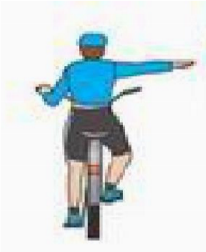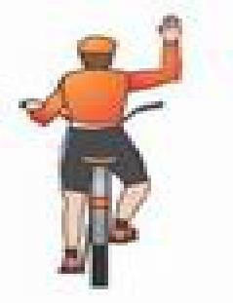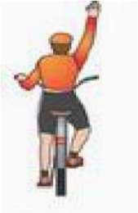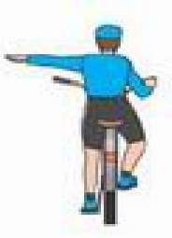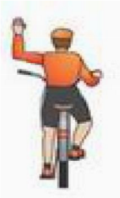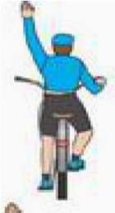
а)

б)

в)

г)

д)

е

)

Сигналы рукой автомобилиста.

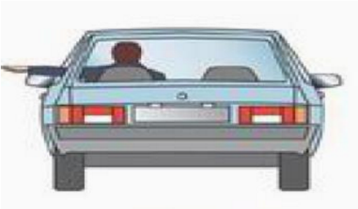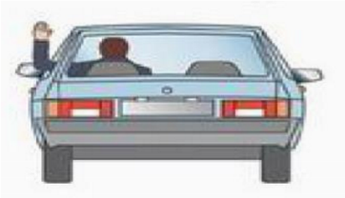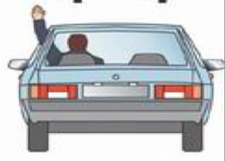
а)

б)

в)

Варианты ответа.
- Поворот направо Велосипедисты – а, д
автомобилисты – б

- Торможение
Велосипедисты – в, е
автомобилисты – в

- Поворот налево Велосипедисты – б, г
автомобилисты – а

